

航空三日自由行

◎澎湖國際海上花火節◎2018/4/19-6/21盛大開放

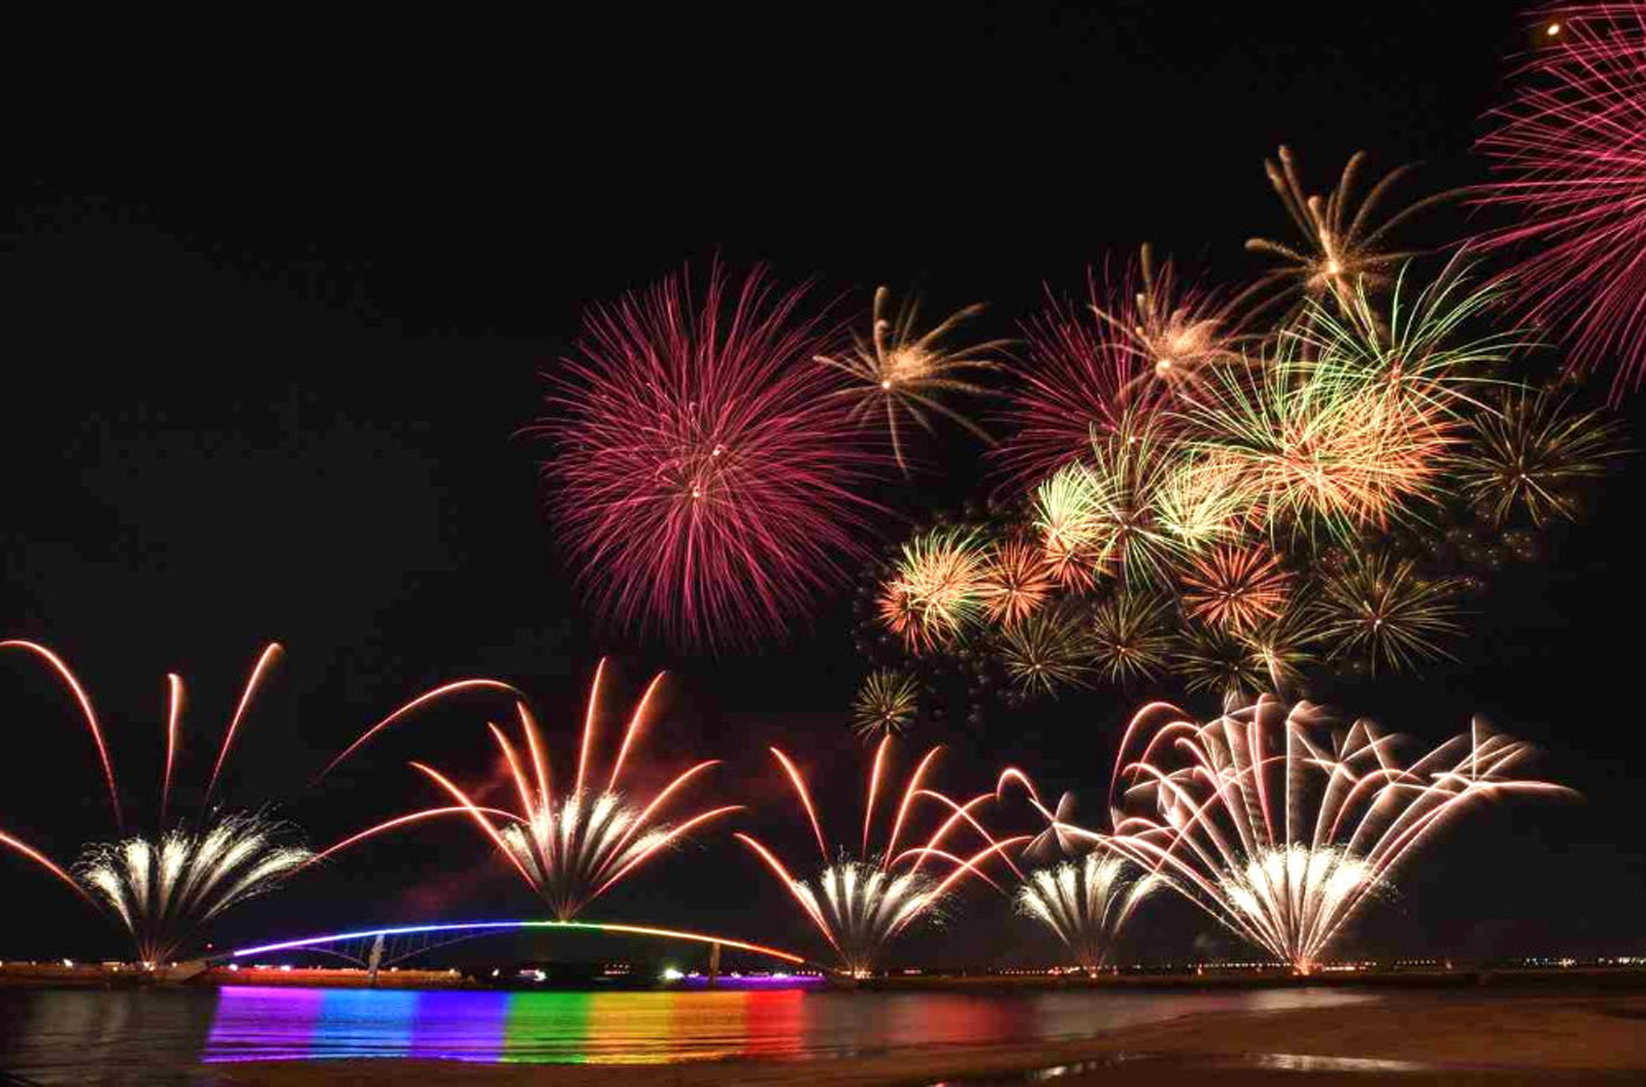
澎湖年度最具全國知名度的大型觀光活動，主場地就在觀音亭休憩園區，極佳的燈光、浪漫的氛圍，百年海上煙火你不可錯過。結合知名藝人團體的主題式演出，加上澎湖當地優秀的表演團體及個人，共同創造了場場精彩，夜夜驚奇的花火饗宴，已經帶給遊客相當溫馨的澎湖旅遊回憶，歡迎大家一起到澎湖賞花火同感喜悅與回味無窮的澎湖煙火節之夜。
◎星光海洋牧場◎

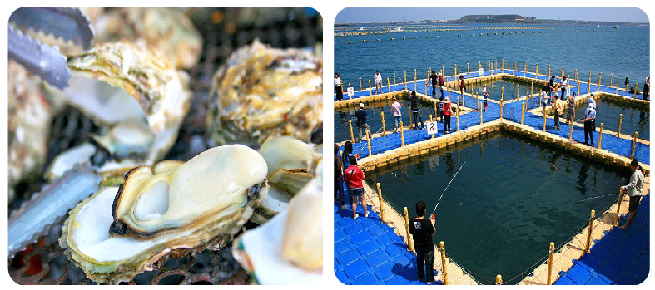
十分鐘航程輕鬆抵達海洋牧場…來和海鱺魚拔河比力氣！還有貪吃鬼花枝，一旦讓它咬到餌，小心被噴得一身是水喔！現場自助炭烤鮮蚵，木炭鮮烤新鮮美味，滿滿海味盡在嘴中，新鮮牡蠣還有海鮮粥(或麵線)無限量供應，讓您吃得盡興！

◎陽光沙灘俱樂部Sunshine Beach Club +異國海洋風味料理◎
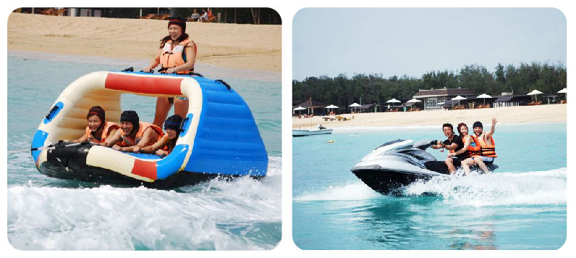
澎湖最美麗的沙灘2018新推出陽光沙灘俱樂部，超酷八合一水上活動無限暢遊：水上摩托車、香蕉船、鴛鴦飛船、超級漫波、水上海戰車、大力水手、拖曳圈、浮潛！搭配異國海洋風味料理，讓您彷彿置身於國際海灘渡假情境。

◎南海秘境探索◎

【七美嶼】戀人見證雙心石滬、鬼斧神工海岸景觀。
【望安嶼】綠蠵龜故鄉，神秘天台山足印、古色古香中社古厝。
【桶盤、虎井巡航】世界級柱狀玄武岩，壯麗景觀不容錯過。
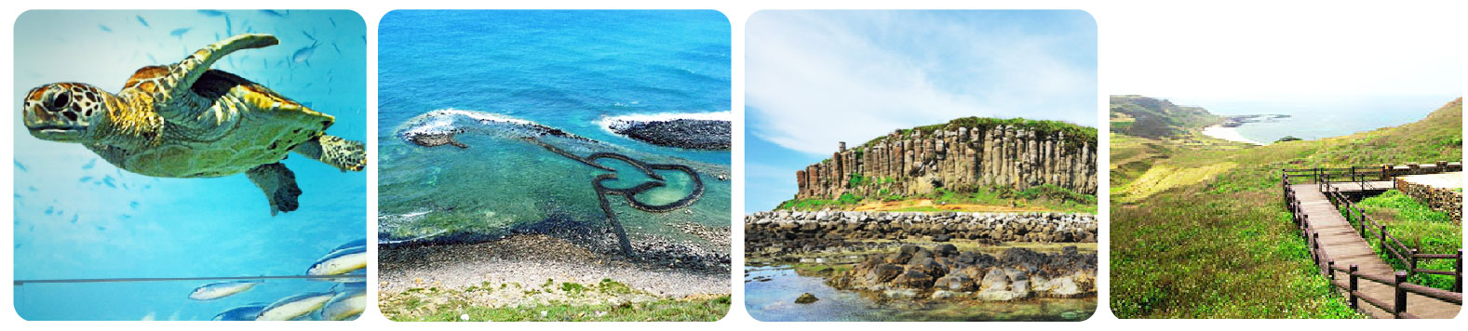

第 一 天 | 台北松山機場馬公機場/接機－全日自由活動
搭乘飛機貴賓，請自行前往松山機場辦理登機手續。
參考行程：
抵達馬公市區，由專員安排接送至飯店放置行李後自由選擇建議行程，展開這三天二夜的澎湖
菊島FUN鬆之旅
【A北環島之旅】跨海大橋、風車園區、通樑古榕、螃蟹博物館、大義宮、二崁古厝。
※別忘了到漁翁島休憩園區－澎珍坊（跨海大橋旁），換取蝦餅乙包喲！
【B海洋牧場海上垂釣樂】趣味釣海鱺餵食秀、碳烤鮮蚵、海鮮粥或麵線。
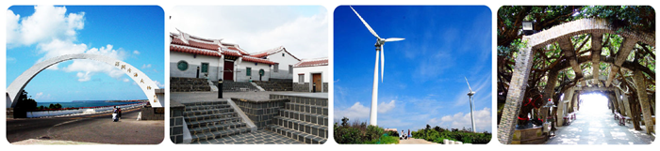
早餐：敬請自理 |  | 午餐：敬請自理 | 晚餐：敬請自理
第 二 天 | 自由暢遊菊島或參加自費行程
【陽光灘水上活動八合一】趣味玩樂ALL IN ONE 主題式玩法，保證讓您HIGH翻天！水上摩托車、香蕉船、鴛鴦飛船、超級漫波、水上海戰車、大力水手、拖曳圈、浮潛－無限暢玩。。

【南海七美逍遙遊】七美(登島)、望安(登島)、虎井(巡航)、桶盤(巡航)。
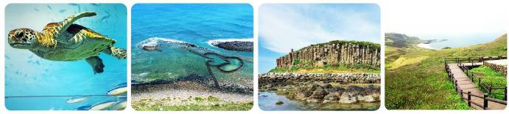
早餐：飯店提供 |  | 午餐：敬請自理 | 晚餐：敬請自理

第 三 天 | 自由暢遊菊島或參加自費行程－中正路商圈逛街自由行－返回→台灣本島機場
【馬公市區觀光與古蹟巡禮】四眼井、中央古街、外婆的澎湖灣－潘安邦舊厝、張雨生紀念館。
收心打道回府：帶著滿滿的回憶，結束這三天二夜的愉快之旅！
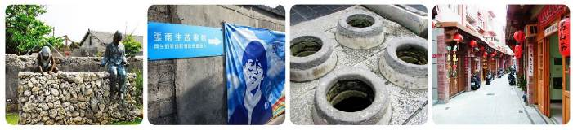
早餐：飯店提供 |  | 午餐：敬請自理 | 晚餐：敬請自理

代購自費項目 加購自費行程，需於出發前預訂才可享有優惠價格
項目 | 售價 | 備註
環島機車 | 450元/天 | 125C.C 不含油資
陽光沙灘水上活動八合一 | 優惠價600元/人 | 水上活動無限暢玩
陽光沙灘半日遊 | 800元/人 | 水上活動八合一+海景異國風味套餐
海洋牧場 | 450元/人 | 炭烤鮮蚵、力搏海鱱魚、海鮮粥(或麵線)
夜釣小管 | 450元/人 | 此行程屬漁業遊憩體驗，恕無法保證漁獲量
東海一日遊 | 1200元/人 | 抱墩+踏浪+浮潛+水上活動(不含午餐)
南海 | 1100元/人 | 七美登島(約2hr)+望安登島(約1.5hr)  含島上遊覽車資(不含景點門票、午餐)
台北／台中／高雄直飛馬公機場
報價明細此報價最低成行人數為4人 本專案報價有效期間2018/4/9-6/28止出團有效
項 目 | 平日出發(週一～週三) |  |  | 旺日出發(週四、週日) |  |  | 假日出發(週五、週六)
項 目 | 雙人房 | 三人房 | 四人房 | 雙人房 | 三人房 | 四人房 | 雙人房 | 三人房 | 四人房
成人 | 6600 | 6600 | 5990 | 7000 | 7000 | 6200 | 7300 | 7300 | 6500
佔床兒童 | 6300 | 6300 | 5690 | 6700 | 6700 | 5900 | 7000 | 7000 | 6200
不佔床兒童 | 4000 |  |  | 4000 |  |  | 4000
嬰兒 | 600 |  |  | 600 |  |  | 600
備註 | ★入住單人房每人加價2600元。一大床或二小床依飯店提供為主，恕無法指定。
【訂房備註】
．入住飯店為彩虹文旅或升等賽納美休閒渡假村二晚，依旅行社回覆為準，恕無法指定。
★升等五星級福朋喜來登酒店或2018年全新開幕澎澄飯店。
．入住一晚每人每晚加價1200元。入住二晚每人每晚加價2400元。
．此報價以每人做計費，請依房型人數訂房。若入住人數不足，需依房型補費用。
．六十五歲以上老人每人依成人價減1000元。
．依航空公司規定：老人、小孩、愛心優待票合併計算僅限當團人數十分之一。
．六歲以上兒童，需占床位與；六歲以下兒童，可選擇不佔床位，每房最多一位。
．未滿二歲兒童即為嬰兒售價。
【費用包含】
．交通：1.台北/台中/高雄出發，搭乘 遠東航空 國內線航空至馬公經濟艙來回機票。
2.馬公機場至飯店來回接送。
．住宿：第一晚、第二晚：彩虹文旅或升等賽納美休閒渡假村。
．餐食：第二天、第三天：飯店早餐。
．保險：每人新台幣300萬旅行業責任意外險附加20萬意外醫療險（實支實付）。
．其他：行政作業及承辦手續費用。
．六歲以下不佔床位之兒童：機票、飯店早餐、保險。
．未滿二歲兒童僅含保險與行政手續費用。
【獨家贈送】
．漁翁島休憩園區－澎珍坊蝦餅兌換券乙張。
【其他說明】
．此報價不適用於4/27-4/30出發與6/15-6/18出發與其他國定連續假期。
．4/27-4/30出發、6/15-6/18出發。每人以假日報價加價1000元。
．6/14出發費用以假日價計。
．如需更改立榮／華信航空公司，需依售價補票差每人800元。


